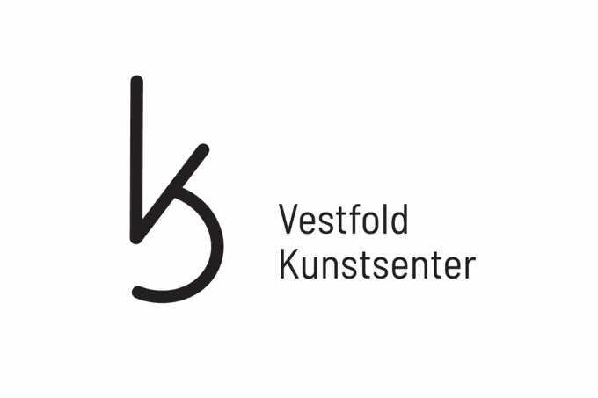
STIPENDUTSTILLINGEN 2025
Søknadsskjema
Ansøkning om stipend gjøres ved å fylle ut dette skjemaet, i tillegg til følgende informasjon:
- Fotodokumentasjon av verket
- Kort prosjektbeskrivelse av verket/prosjektet (max en A4 side)
- CV

Alt sendes samlet i én samlet PDF merket: Etternavn_Fornavn_Stipendutstilling25

Navn
Adresse
Mail
Telefon
Kontonummer
Tilknytning til Vestfold

• Innsendt verk; Ett verk. Arbeidet skal fortrinnsvis ha vært produsert i løpet av de siste 3 årene.

Tittel og årstall | Teknikk | Pris

www.vestfoldkunstsenter.no

